ЯнварьОткрываем календарь -Начинается январь.
В январе, в январеМного снегу во дворе.
Снег - на крыше, на крылечке.Солнце в небе голубом.В нашем доме топят печки,В небо дым идет столбом.
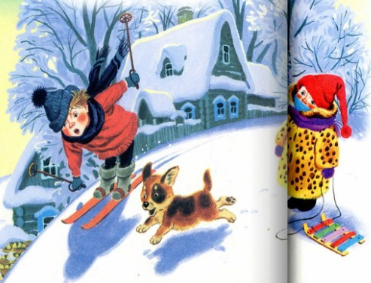
ФевральДуют ветры в феврале,Воют в трубах громко.Змейкой вьется по землеЛегкая поземка.
Над Кремлевскою стеной -Самолетов звенья.Слава армии роднойВ день ее рожденья!
МартРыхлый снег темнеет в марте.Тают льдинки на окне.Зайчик бегает по партеИ по картеНа стене.
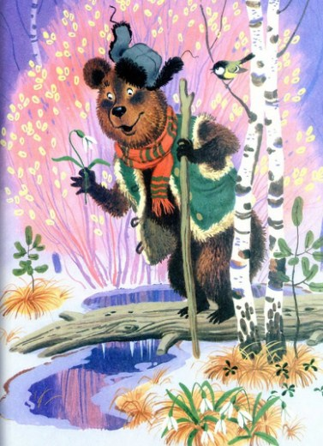
АпрельАпрель, апрель!На дворе звенит капель.
По полям бегут ручьи,На дорогах лужи.Скоро выйдут муравьиПосле зимней стужи.
Пробирается медведьСквозь лесной валежник.Стали птицы песни петь,И расцвел подснежник.
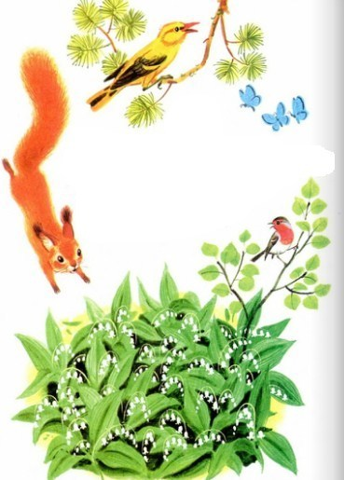
МайРаспустился ландыш в мае -В самый праздник, в первый день.Май цветами провожая,Распускается сирень.
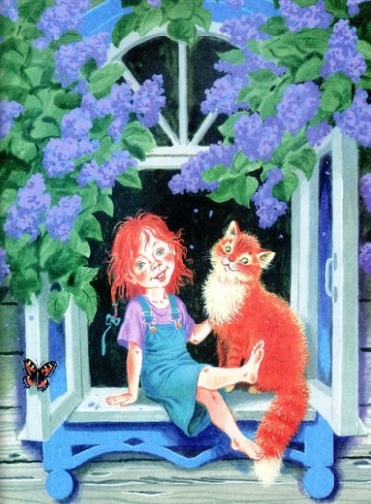
ИюньПришел июнь."Июнь! Июнь!" -В саду щебечут птицы.На одуванчик только дунь -И весь он разлетится.
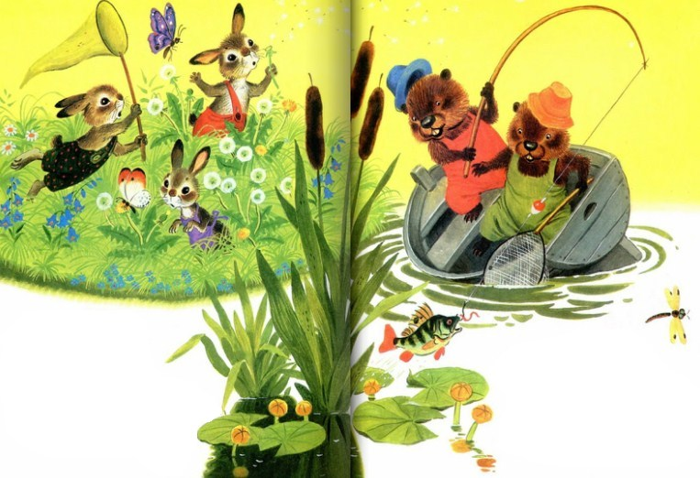
ИюльСенокос идет в июле,Где-то гром ворчит порой.И готов покинуть улейМолодой пчелиный рой.
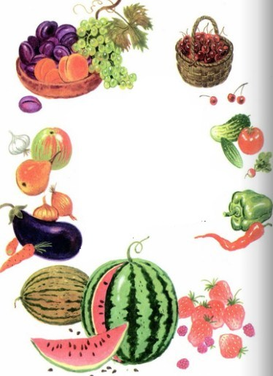
АвгустСобираем в августеУрожай плодов.Много людям радостиПосле всех трудов.
Солнце над просторнымиНивами стоит.И подсолнух зернамиЧернымиНабит.
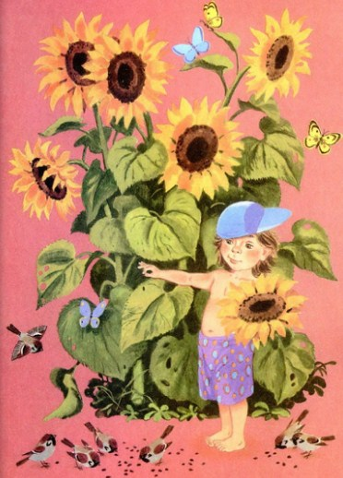
СентябрьЯсным утром сентябряХлеб молотят села,Мчатся птицы" за моряИ открылась школа.
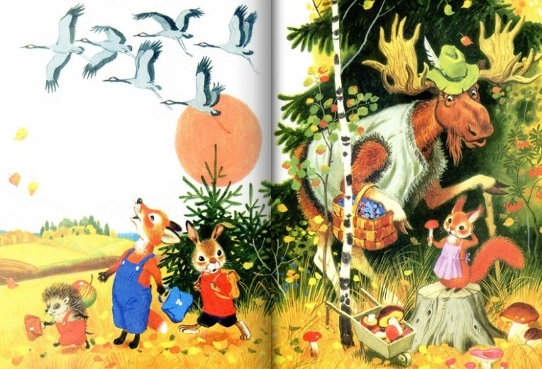
ОктябрьВ октябре, в октябреЧастый дождик на дворе.
На лугах мертва трава,Замолчал кузнечик.Заготовлены дроваНа зиму для печек.
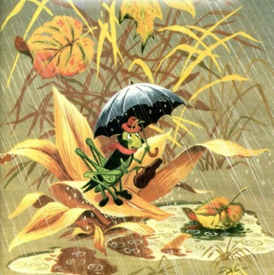
НоябрьДень Седьмого ноября -Красный день календаря.Погляди в свое окно:Все на улице красно!
Вьются флаги у ворот,Пламенем пылая.Видишь, музыка идетТам, где шли трамваи.
Весь народ - и млад и стар -Празднует свободу.И летит мой красный шарПрямо к небосводу!
ДекабрьВ декабре, в декабреВсе деревья в серебре.
Нашу речку, словно в сказке,За ночь вымостил мороз,Обновил коньки, салазки,Елку из лесу привез.
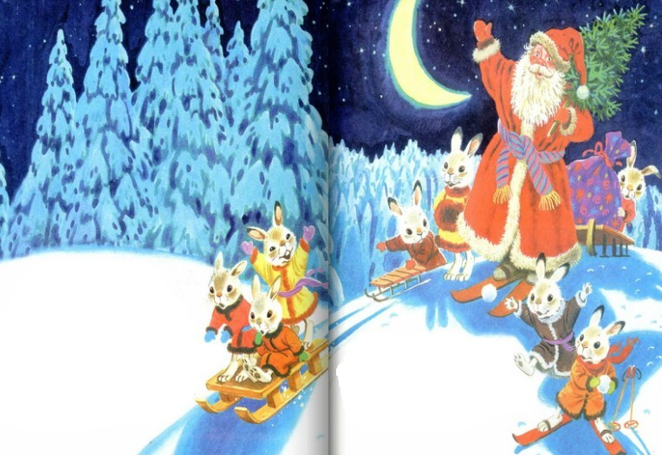
Елка плакала сначалаОт домашнего тепла,Утром плакать .перестала,Задышала, ожила.
Чуть дрожат ее иголки,На ветвях огни зажглись.Как по лесенке, по елкеОгоньки взбегают ввысь.
Блещут золотом хлопушки.Серебром звезду зажегДобежавший до верхушкиСамый смелый огонек.
Год прошел, как день вчерашний.Над Москвою в этот часБьют часы Кремлевской башниСвой салют - двенадцать раз!
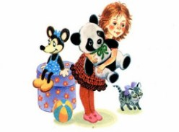
Иллюстрации С.Бордюг и Н.Трепенок.

